# 惠普电商接口文档2016/12/08

通用错误代码：

-20：接口请求方法错误（action错误）

-3：token验证失败

-4：token为空

注意：

调用addUser接口前都需要调用“Token”接口获取令牌并传递。

1、Token获取接口

<http://m.zol.com.cn/topic/services/session.php?callback=xxx>

返回值：

xxx({"result":"iqJObnTOmmZaklQ"})

2、获取奖品接口：

<http://m.zol.com.cn/topic/services/sharp.php?act=getPrize>

参数说明：无

返回值：如下图：

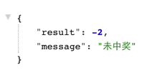

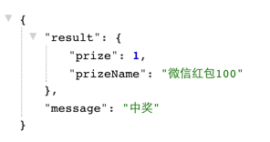

result：

* -2：代表未中奖
* -1：库存不足
* 数组代表中奖
  + pirze-中奖ID，1-微信100元红包，2-微信200元红包，3-us迷你音响

message:接口信息说明

3．添加用户接口

<http://m.zol.com.cn/topic/services/sharp.php?act=addUser&username=zhang&tel=13811085168&prize=1&token=xxxxxxxxxxxxx>

参数说明：

username：用户名

tel：手机号

prize：中奖ID

token：token令牌，通过接口1获取并传递

返回值：

result：

* + - * 1：中奖成功
      * -99：活动未开始
      * -2：用户中过奖
      * -1：此商品没有库存

message:接口信息说明